单位名称 | 山东征宙机械股份有限公司
单位地址 | 德州市平原县复兴北路与五岳东街交叉路口南340米
企业联系人 | 高云松 | 陪同人 | 高云松
现场调查人员 | 魏忠 | 资格证书号 | 鲁P20230093
现场调查人员 | 刘海刚 | 资格证书号 | 鲁P20230051
现场检测人员 | 魏忠 | 资格证书号 | 鲁P20230093
现场检测人员 | 刘海刚 | 资格证书号 | 鲁P20230051
现场检测人员 | 曹硕 | 资格证书号 | 鲁P20230060
现场检测人员 | 王克利 | 资格证书号 | 鲁P20220051
现场检测时间 | 2025.02.18
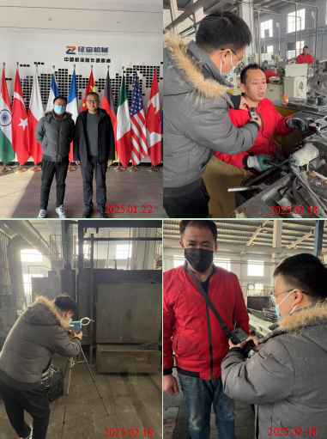
现场服务影像：

